黄岭镇大刘村全面建设小康社会大事迹
- 脱贫攻坚取得新成效
全村人口1382户，总人数5682人。大刘村建档立卡贫困户151户，531人，截止到2020年末大刘村贫困发生率由2014年的9.3%降为0。在政府相关政策帮扶下已全部脱贫。对标全国和省市县标准同步进入小康社会。
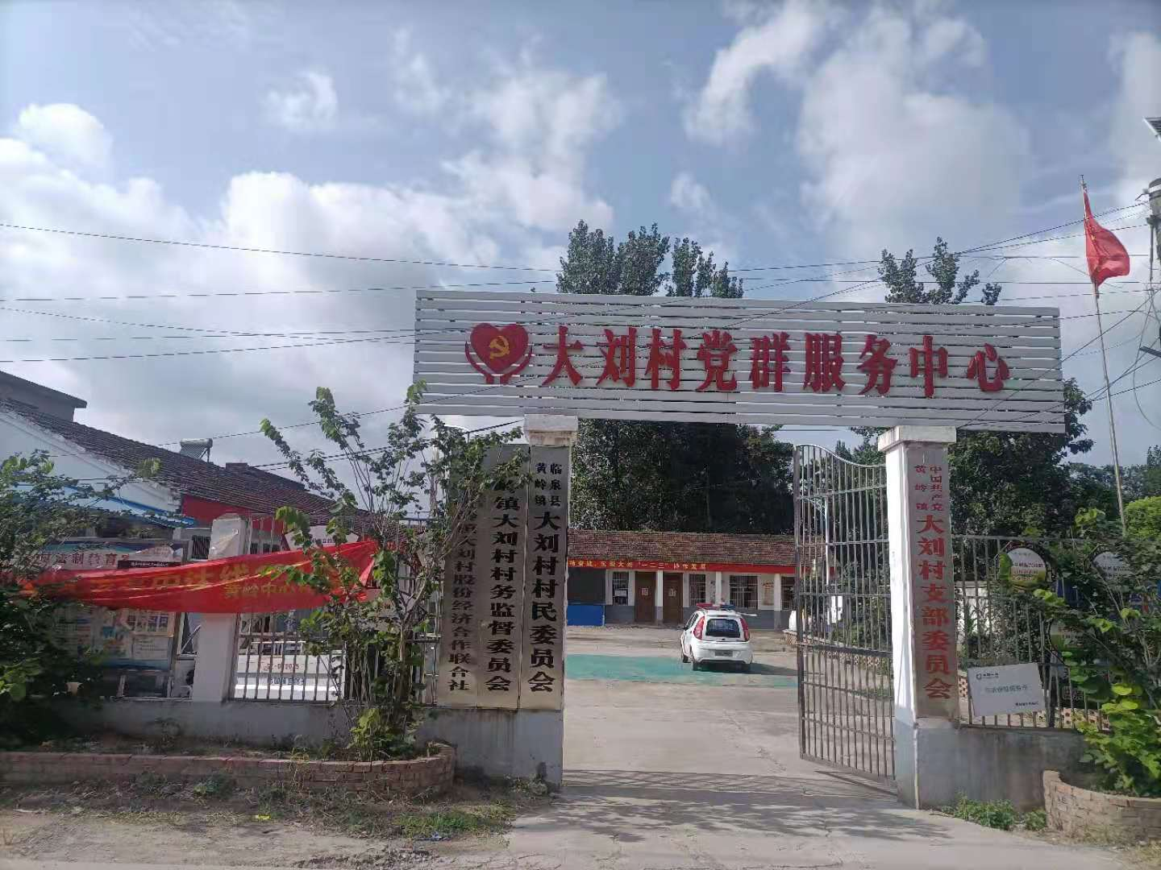

二、基础设施建设持续完善
2018年修建巷道42条 33.5公里，新建桥3座，为群众的出行提供了便利；；751流转土地。2019年以来，陆续建设龙王庙、大庄庄、李庄、3个自然村的文化广场；文化广场的建成极大丰富群众文化生活;2019年高标准农田项目的完成，给村民的生产和出行提供了极大的方便，新建机井60眼，新建桥梁12座，新修生产路2.5公里；2019年全村范围内清理沟塘，共有22条大中沟进行清淤；9个自然村已全部安装路灯；2020年9个自然村实行监控全覆盖，群众家家户户用上了安全的自来水；网络光纤全覆盖，网上消费成为新业态；2020年沿流鞍河观景路已经开始施工；2020年基本完成9个自然村的电网改造，群众的生活质量得到保障。

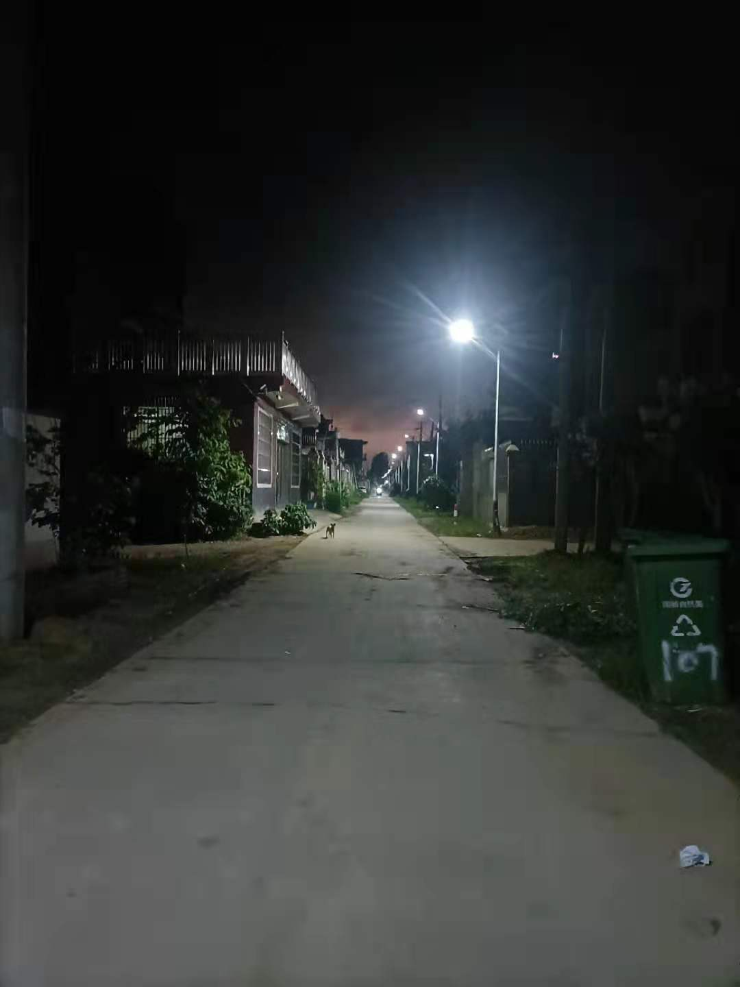
三、民生建设取得新突破

大刘村新农村合作医疗保险完成全覆盖，让大刘村的人民群众做到看病有保障，积极宣传银龄安康保险，参保人员增加，减少了意外伤害家庭开支；2018年至2020年，大刘村140户农户完成户厕改造，2020年新修了9条巷道和跃进路，户户通，村村通道路工程全面实现，带动了群众更新卫生观念，让农民的生活环境发生了巨大变化，
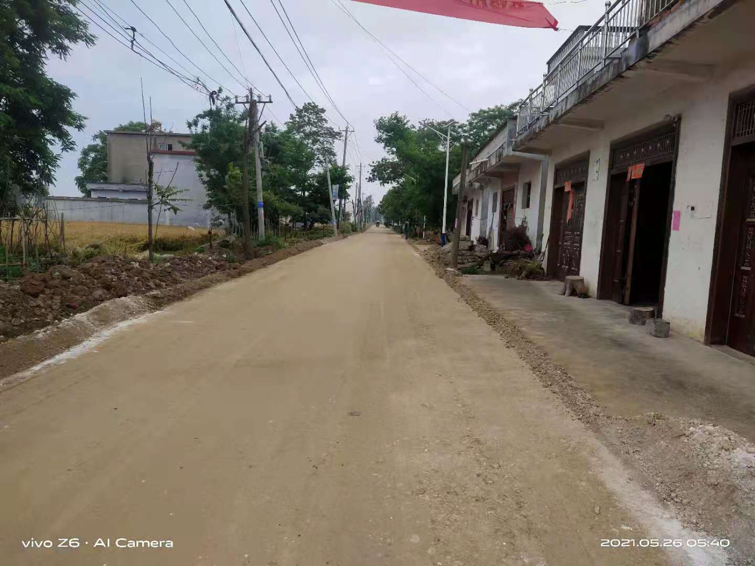
四、产业发展欣欣向荣

2017年临泉县中天草本家庭农场在龙王庙承包138亩地种植中草药，为周边群众提供了就业；大刘养猪场建成占地50亩年出栏12000头；2018年751流转土地种植有十几个品种的桃树200亩，100亩左右的皂角树等多个品种的经济林；带动了周边群众就业问题；2021年泉禾家庭农场发展种植草莓30亩地。

2019年苏明东在庄新庄自然村租地建立秸秆回收站，加强了秸秆综合利用。
